1. Xshell和Secure CRT都可以登录服务器
2. 添加登录脚本，方便快速登录服务器

Xshell：

文件>打开>连接>属性

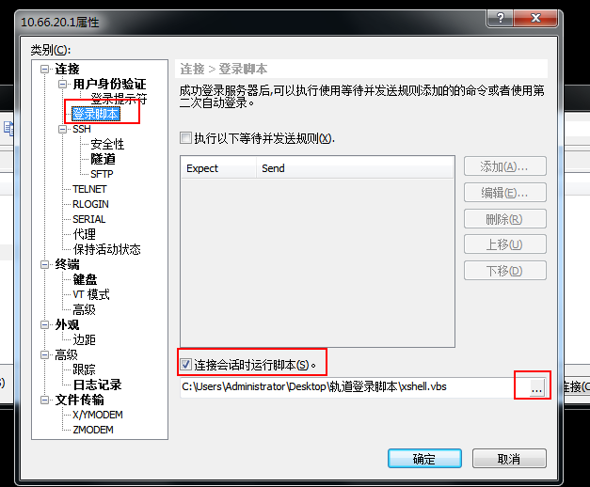

CRT：

Options>Setion Options

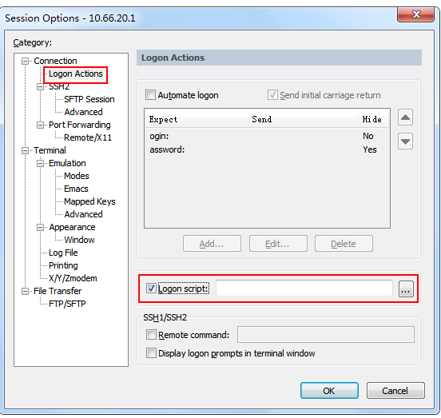

1. CRT可录制登录脚本

**（1）Script**--->**Start Recording Script**,进行登录脚本录制；

[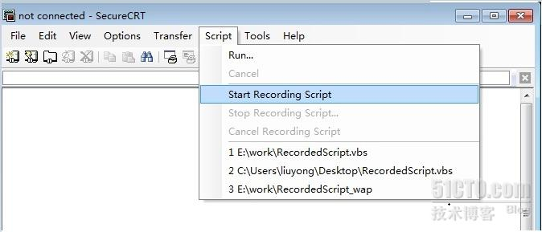](http://img1.51cto.com/attachment/201203/161221848.jpg" \t "http://7090376.blog.51cto.com/7080376/_blank)

（2）当脚本录制完成后，**Script**--->**Stop Recording Script，**停止脚本录制，并保存录制的脚本，以*.vbs保存；

[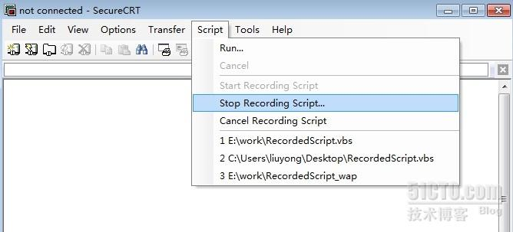](http://img1.51cto.com/attachment/201203/161714788.jpg" \t "http://7090376.blog.51cto.com/7080376/_blank)

1. 脚本对比
2. CRT录制

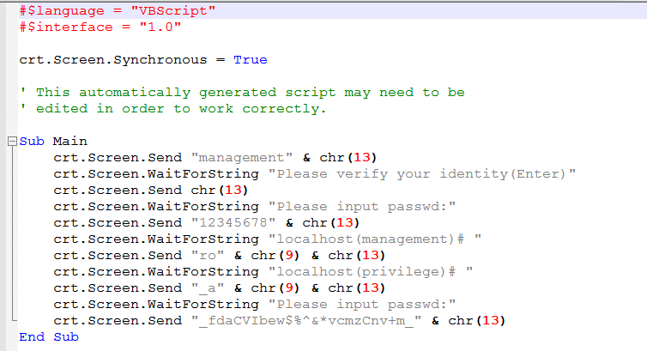

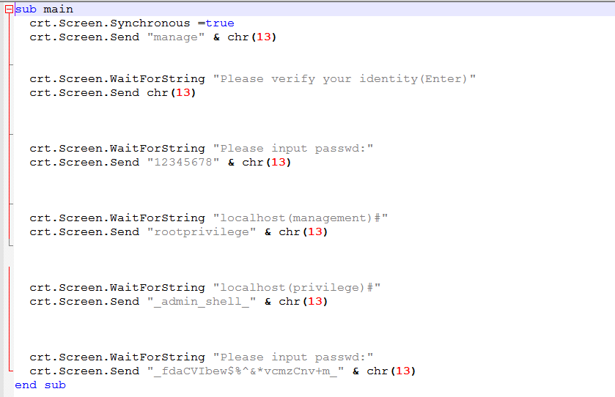

1. Xshell

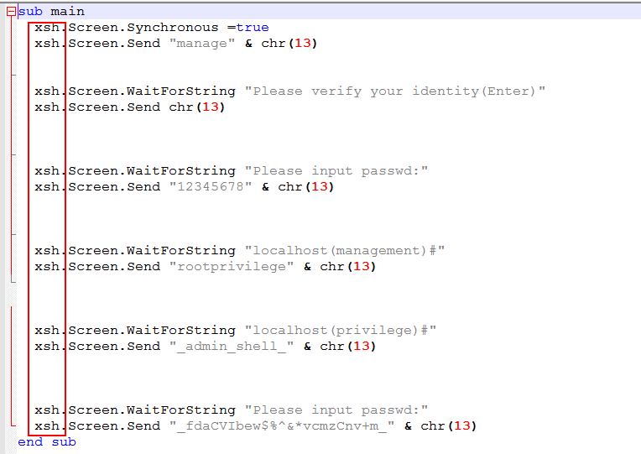

chr9 表示TAB键

chr13 表示Enter键

5、**脚本头部及主函数**

# $language = "VBScript" 或 # $language = "JScript" 或 # $language = "Python"

# $interface = "1.0"

Sub Main 或 function main() { 或 def main():

.....

End Sub  }  main()

**说明：**

脚本头部

language：SecureCRT使用的脚本引擎，若为JavaScript则language = "JScript"

interface：SecureCRT的接口版本

Python：需SecureCRT6.6以上才支持。

主函数

Sub Main

' Display SecureCRT's version

MsgBox "SecureCRT version is: " & crt.Version

condition = DoSomething()

If condition = 0 Then

' Error, bailout

Exit Sub

End If

End Sub

**6、SecureCRT内置对象**

SecureCRT提供了内置对象与脚本交互，这些对象封装了属性与操作，可用来操纵程序行为。其中crt是顶级对象，代表了SecureCRT进程，其属性有ActivePrinter（打印机），Dialog，Screen，Session（会话），Version，Window（窗口）这些二级对象，操作有Sleep，Quit

**1.Screen：**操作屏幕的输入输出

要注意的是，Screen只代表客户区的可见部分，这部分的大小可以通过会话选项里的逻辑行、列数来设定。而整个会话的输出记录是回滚区，没有对应的对象；

**属性：**

CurrentColumn，CurrentRow（当前光标所在逻辑行）

因为逻辑行、列数限定了可见区的大小，所以当输出满屏时，CurrentRow和Rows的值其实是一样的，都是最大值，不会随着屏幕输出再改变，这种设计实在是有些egg hurt，不知能否通过设置来解决

Columns，Rows（可见区中的输出行数）

Synchronous（同步模式，据说为了避免某些情况下的数据丢失，建议开启）。

crt.Screen.Synchronous = True

crt.Screen.Synchronous = False